Příloha č. 7 technické specifikace
Scénář 2 – Nevyřízené dotazy
Poznámka:
- žluté označené texty popisují řešení s využitím AI
- zeleně označené texty popisují řešení bez využití AI
Zpravidla jde o párové označení – řešení jednoho konkrétního postupu, procesu s využitím AI / bez využití AI.

Veškeré níže popsané činnosti probíhají výhradně uvnitř administrace Ptejte se knihovny.
Knihovník se přihlašuje do administrace, využívá prolink z e-mailu (viz scénář 1) nebo přes stránky Ptejte se knihovny, vyplňuje ID a heslo.

Přehled Nevyřízených dotazů
- Po přihlášení do administrace se zobrazuje přehled dosud nevyřízených dotazů.
- Každá knihovna po přihlášení do administrace vidí pouze ty Nevyřízené dotazy, které jí byly přiděleny. NK ČR má jako správce možnost zobrazit si jak svoje Nevyřízené dotazy, tak Nevyřízené dotazy všech zapojených knihoven - jak souhrnně všech knihoven (primární pohled), tak jedné vybrané. Součástí přehledu Nevyřízených dotazů všech knihoven je vyhledávací pole, které NK ČR umožní najít konkrétní knihovnu, jejíž Nevyřízené dotazy si chce zobrazit, jak podle slov názvu knihovny (tj. plnotextové hledání v názvu knihovny) tak podle sigly knihovny.
- V přehledu jsou u každého nevyřízeného dotazu zobrazeny níže uvedené informace - část údajů je převzata z formuláře vyplněného uživatelem / interního formuláře pro zadání dotazu, část údajů generuje systém, volně editovatelný je pouze údaj “vyřizuje”.
- V přehledu Nevyřízených dotazů má každá zapojená knihovna u vybraných údajů možnost si zvolit, zda je chce zobrazovat/skrývat dle potřeby. Tato funkce je jednoduše ovladatelná, na první pohled je vidět, že některé údaje jsou skryté. Naposledy zvolené nastavení, tj. které údaje knihovna chce/nechce v Nevyřízených dotazech zobrazovat, zůstává platné i po odhlášení z administrace a opětovném přihlášení (nemusí si při každém přihlášení do administrace znovu schovávat ty údaje, které nechtějí vidět).

Údaje zobrazené k jednotlivým dotazům v přehledu Nevyřízených dotazů:

údaj | zdroj informace | poznámka | lze údaj skrýt
číslo dotazu | generuje systém | unikátní číslo | ano
sigla knihovny, která dotaz obdržela | knihovna, které byl dotaz přidělen (na základě výběru tazatele, algoritmem, při předání mezi knihovnami v rámci systému, vložením přes interní formulář) | stačí, když se bude ukazovat v souhrnných přehledech nevyřízených/vyřízených dotazů všech knihoven, které vidí pouze NK ČR; název knihovny se bude zobrazovat při přejetí myši přes siglu | ano
předmět dotazu | zadává tazatel ve webovém formuláři / při vložení přes interní formulář |  | ne
e-mail tazatele | zadává tazatel ve webovém formuláři / při vložení přes interní formulář |  | ano
datum zadání dotazu | generuje systém podle údaje, kdy byl dotaz odeslán z webového / interního formuláře | (den+hodina, minuta) | ne
předáno dne | systém - na základě toho, zda byl dotaz v rámci systému předán mezi knihovnami | indikace, zda byl dotaz přeposlán z jiné knihovny (ano/ne) | ano
odmítnuto | systém - na základě toho, zda knihovna dostala dotaz k vyřízení proto, že ho knihovna vybraná algoritmem odmítla | indikace, zda byl dotaz odmítnut knihovnou vybranou algoritmem (ano/ne) | ano
vyřídit do | generuje systém podle lhůt pro vyřízení dotazu | (den+hodina, minuta) | ne
doba prodlení | generuje systém podle lhůt pro vyřízení dotazu | počet dnů v prodlení  (🡪 scénář 5) | ne
zpracovává | zadává knihovník kdykoliv během doby, kde dotaz patří mezi Nevyřízené dotazy | editovatelné pole, vyplnění je nepovinné | ano

- Dotaz, u kterého v zatím nebyl zobrazen detail, je označený tučně, tj. je možné ho odlišit dotazů, které již byly otevřeny (byl zobrazen jejich detail)
- Již otevřený dotaz = dotaz, na který knihovník kliknul a otevřel ho, takže se mu zobrazilo jeho plné znění
- Dotaz, u kterého je uložen koncept odpovědi, je v přehledu nevyřízených dotazů označen (tj. je na první pohled rozpoznatelný) - podbarvením, puntíkem atd.
- Dotaz, který pracovník připravil k odeslání e-mailem, je v přehledu nevyřízených dotazů označen (tj. je na první pohled rozpoznatelný i od dotazu, u kterého je uložen koncept) - podbarvením, puntíkem atd.
- Nevyřízené dotazy jsou řazeny v pořadí, jak byly doručeny knihovně, jejíž konto je zobrazeno (jako první je řazen nejnovější) – tj. při předávání dotazů je pro řazení v kontě knihovny B určující, kdy byl dotaz předán z knihovny A do knihovny B (a nikoliv kdy byl uživatelem zadán knihovně A)
- Kliknutím např. na název nebo číslo dotazu se dotaz „otevře“ v detailu a je možné s ním provádět další operace (viz scénáře 2a, 2b, 2c, 2d)

Hledání, filtrování, řazení Nevyřízených dotazů
K dispozici jsou nástroje na plnotextové hledání v Nevyřízených dotazech (hledání probíhá v předmětu, těle dotazu, adrese uživatele, poli “zpracovává”), hledání a řazení podle časového období přijetí dotazu, resp. předpokládaného data vyřízení.

Tj. knihovna si může své Nevyřízené dotazy řadit a prohledávat podle různých kritérií:
- Plnotextové hledání v poli dotaz (prohledává se předmět dotazu a plný text dotazu)
- Plnotextové hledání v poli e-mail
- Řadit dotazy podle data přijetí
- Řadit dotazy podle předpokládaného data vyřízení (“Vyřídit do”)
- Řadit dotazy podle doby prodlení – tj. existuje příznak „dotaz v prodlení“, vybrané dotazy, které jsou v prodlení, jsou pak dále seřazené podle počtu dnů v prodlení
- Podle abecedy setřídit dotazy podle obsahu položky “Zpracovává”

Při hledání je zároveň možné kombinovat více parametrů - tj. výsledky plnotextového hledání je možné řadit podle výše uvedených možností.

NK ČR jako správce systému může:
- výše popsaný způsobem prohledávat a řadit svoje Nevyřízené dotazy
- výše popsaný způsobem prohledávat a řadit Nevyřízené dotazy všech zapojených knihoven
- výše popsaný způsobem prohledávat a řadit Nevyřízené dotazy libovolné zapojené knihovny - tuto knihovnu si může v Nevyřízených dotazech hledat jak podle slov z názvu, tak podle sigly.

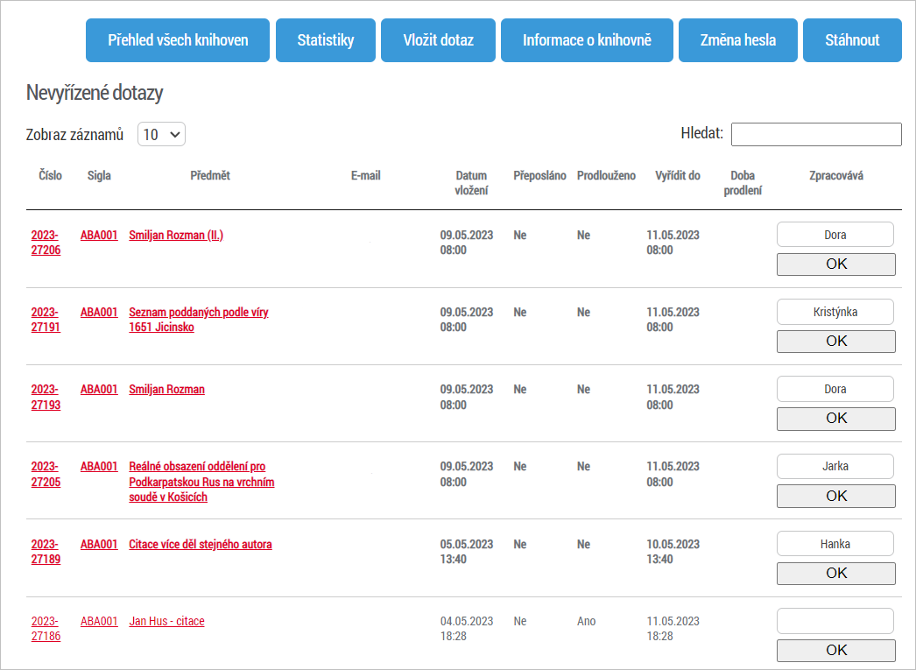
náhled na stávající řešení přehledu Nevyřízených dotazů

Detail dotazu (scénáře 2a – 2d)
Kliknutím na název dotazu v přehledu Nevyřízených dotazů (předchozí popis) se na samostatné stránce otevřou detailní údaje k danému dotazu. Editovat je v tuto chvíli možné pouze “E-mail tazatele” a “Vyřizuje”.
Jsou zde uvedeny následující informace:
- Číslo dotazu (již neměnné, přiděleno systémem po vyplnění a odeslání uživatelského formuláře pro dotaz nebo interního formuláře)
- Knihovna - název knihovny, která má dotaz přidělený k vyřízení (může se zobrazovat pouze v přehledu nevyřízených dotazů pro NK ČR, při přihlášení konkrétní knihovny se zobrazovat nemusí = knihovna si zobrazuje jen svoje dotazy)
- E-mail tazatele (vyplněno samotným tazatelem ve formuláři pro dotaz nebo knihovníkem přes interní formulář) – možnost dodatečné úpravy knihovníkem (pro případ překlepu apod.)
- Datum zadání dotazu - ve formátu: datum; hodina, minuta; automaticky zaznamená systém po vyplnění a odeslání uživatelského formuláře pro dotaz (nebo při zadání dotazu přes interní formulář) do systému či obdržení dotazu přeposláním z jiné knihovny
- Vyřídit do – ve formátu: datum; hodina, minuta (dopočítáno systémem)
- Vyřizuje – knihovník má možnost vepsat jméno osoby, která se dotazem zabývá – buď zde nebo v předchozím kroku (v přehledu Nevyřízených dotazů)
- Kategorie / Region – vyplňuje tazatel / vybírá AI nebo knihovník přes interní formulář
- Název dotazu – vyplňuje tazatel nebo knihovník přes interní formulář
- Text dotazu – vyplňuje tazatel nebo knihovník přes interní formulář
- Příloha k dotazu - vkládá tazatel přes webový formulář nebo knihovník přes interní formulář
- Historie přeposlání dotazu (pokud je dotaz předán z jiné knihovny) ve tvaru: předávající knihovna, přijímající knihovna (v obou případech stačí pouze sigly), datum a čas předání dotazu
- Proč je dotaz předáván, prohledané zdroje – nepovinné pole pro knihovny, knihovník zde při předávání dotazu může uvést, proč dotaz předává a které dokumenty a zdroje k dotazu již prohledal
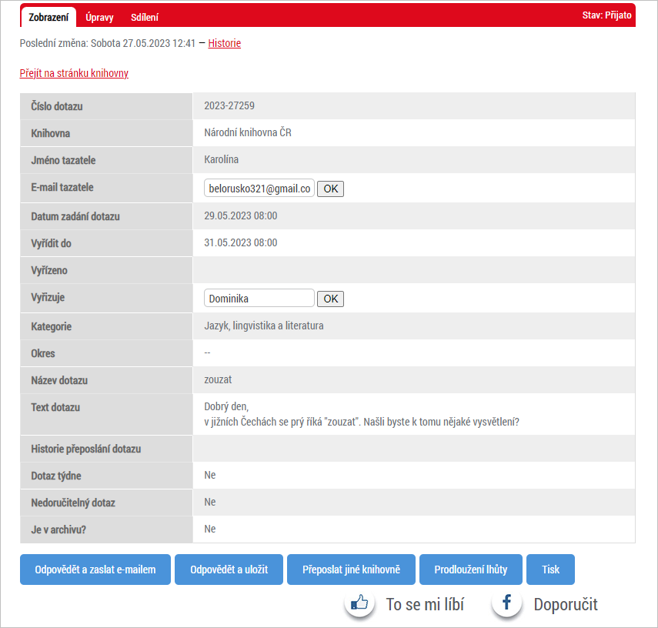
náhled na stávající způsob zobrazení detailních informací k dotazu včetně možností pro různé akce spojené s vyřízením dotazu

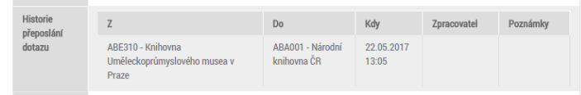
náhled na stávající způsob zobrazení informací u dotazu předaného z jiné knihovny

Možnosti vyřízení dotazu
S nevyřízeným dotazem je možné provést následující akce:
- Odpovědět a zaslat e-mailem tazateli (scénář 2a)
- Odpovědět a uložit (scénář 2b)
- Přeposlat jiné knihovně (scénář 2c)
- Prodloužit lhůtu (scénář 2d)
- Odmítnout dotaz přidělený algoritmem (scénář 2e)
- Odstranit - možnost odstranit dotaz. S odstraněním je spojené odečtení dotazu ze statistik. Po kliknutí by se měl systém zeptat, zda si opravdu přejeme dotaz odstranit – až po potvrzení by došlo k jeho smazání.
- Tisk – dotaz (výše uvedené údaje) je možné ze systému pomocí tohoto tlačítka poslat na tisk (dojde k formátování pro tisk - definuje se šablona - obsah a la e-mail, bez případné grafiky, do šablony jdou pole: předmět, text dotazu, datum zadání dotazu, vyřídit do; předáno z, poznámka předávající knihovny; formátování na A4, nastojato)

Integrace AI při vyřizování dotazu (scénáře 2a, 2b)
- Knihovník si může v administraci u nevyřízeného dotazu zobrazit pro inspiraci návrh odpovědi vygenerovaný AI chatovacím nástrojem: Pokud bude připojeno více AI chatovacích nástrojů, může si knihovník např. kliknutím zobrazit jednotlivé návrhy, a to včetně informace, z jakých zdrojů AI chatovací nástroj čerpal. Je možné zvolit i variantu, která by umožnila vygenerovat návrh odpovědi AI chatovacího nástroje opakovaně. Pokud půjde o online zdroje, bude možné se na zdroj rovnou prokliknout. Možnost zobrazit si návrh od AI chatovacího nástroje se bude týkat všech kategorií (oborů) - tj. i kategorie doporučit ke čtení.
- AI chatovací nástroj umožní, aby knihovník reagoval na návrh vytvořený AI; v rámci jednoho chatu (konverzace) bude limitovaný počet interakcí ze strany knihovníka.
- Cílem integrace AI v této části PSK není, aby knihovník pouze zkopíroval text odpovědi navržený AI chatovacím nástrojem. Knihovník má vždy návrhy AI brát jako inspiraci, musí ověřit správnost informací, doplnit odpověď ze zdrojů, která AI nemá k dispozici. Pokud knihovník posoudí, že odpověď od AI není nutné doplnit, upravit a může ji použít 1:1, pak musí být odpověď doplněna automaticky o informaci “Odpověď zpracovala AI, správnost odpovědi ověřila [název knihovny, která dotaz vyřídila]". Tato informace bude součástí e-mailu tazateli, zůstane uchovaná v administraci PSK a bude možné z ní generovat statistiky a bude uvedena u dotazu ve veřejném archivu PSK (pokud bude dotaz publikovaný). Povinným polem u odpovědi ve všech kategoriích Konspektu by byly zdroje, tj. odpověď nemůže být odeslána bez uvedení zdrojů. Výjimkou by byly pouze dotazy zadané v kategorii doporučit ke čtení, kde by pole zdroje bylo nepovinné.
- Ke každému vyřízenému dotazu bude “navždy” připojený návrh poslední zobrazené odpovědi AI chatovacího nástroje - tj. aby bylo možné zpětně zanalyzovat, jak moc se liší od odeslané odpovědi. Uložený návrh odpovědi vygenerovaný AI se nepublikuje do veřejně přístupného archivu PSK, ale v rámci administrace je možné se k němu zpětně vrátit - např. pro vyhodnocení, do jaké míry byly návrhy AI knihovníky využity.
- Do administrace PSK bude možné zapojit více chatů založených na AI - ChatGPT, Google Bard / Gemini, Llama, Copilot nebo jiné rovnocenné řešení. V administraci bude možné nastavit, které chaty založené na AI, budou v daný okamžik v PSK aktivně využity.
Systém PSK bude otevřený k napojení dalších budoucích AI chatovacích systémů. Úvodní konverzační prompt pro vstupní text každého AI chatovacího nástroje bude možné v administraci PSK zadat a kdykoliv změnit.

Odpovědět a zaslat e-mailem (scénář 2a)
Tuto možnost využívá knihovna v případě, že chce, aby odpověď na zadaný dotaz byla z administrace tazateli odeslána e-mailem.
Struktura údajů při odpovídání
Po kliknutí na tlačítko „Odpovědět a zaslat e-mailem“ na stránce otevřeného dotazu (viz předchozí popis) se otevře formulář pro odpověď. Součástí vývoje nové podoby Ptejte se knihovny je i využití propojených otevřených dat (viz samostatná specifikace). Je tedy nutné, aby byl formulář dostatečně strukturovaný. Vzhledem k rychlému vývoji v oblasti propojených dat je dále nutné, aby byl formulář po technické stránce připravený způsobem, který do budoucnosti umožní jeho snadné rozšíření (např. o další pole potřebná pro využití propojených dat) nad rámec níže uvedené struktury.
Editovat je možné vybrané údaje: E-mail tazatele, Vyřizuje, Odpověď, Použité zdroje, Kategorie dotazu, Přílohy k odpovědi, předpřipravený podpis.
Koncept odpověď se automaticky průběžně ukládá (viz popis níže).
Formulář obsahuje následující údaje:
- Údaje o dotazu
  - Číslo dotazu (již neměnné, přiděleno systémem po vyplnění a odeslání uživatelského / interního formuláře pro dotaz)
  - E-mail tazatele (vyplněno samotným tazatelem ve formuláři pro dotaz / v interním formuláři) – možnost dodatečné úpravy knihovníkem (pro případ překlepu apod.)
  - Datum zadání dotazu - ve formátu: hodina, datum (automaticky zaznamená systém po vyplnění a odeslání uživatelského formuláře pro dotaz, interním formulářem (vložit dotaz) do systému či obdržení dotazu přeposláním z jiné knihovny)
  - Vyřídit do – ve formátu: hodina, datum (dopočítáno systémem)
  - Vyřizuje – informace o tom, kdo dotaz vyřizuje – nepovinné pole – je možné ho editovat v přehledu Nevyřízených dotazů nebo v detailu otevřeného nevyřízeného dotazu
  - Kategorie (Předmět)/ region – vybírá tazatel /vybírá AI v interním formuláři; region se přebírá automaticky z lokace knihovny
  - Název dotazu – vyplňuje tazatel / v interním formuláři
  - Text dotazu – vyplňuje tazatel / v interním formuláři
  - Příloha k dotazu - vkládá tazatel přes webový formulář / knihovník přes interní formulář
  - Historie přeposílání dotazu (pokud je dotaz přeposlán z jiné knihovny) ve tvaru: předávající knihovna, přijímající knihovna (v obou případech stačí pouze sigly), datum a čas předání dotazu
  - Proč je dotaz předáván, prohledané zdroje – nepovinné pole pro knihovny, knihovník zde při předávání dotazu může uvést, proč dotaz předává a které dokumenty a zdroje k dotazu již prohledal

- Odpověď
  - Oslovení - cílem je, aby při zveřejňování odpovědi v archivu dotazů bylo možné oddělit samotné oslovení (Dobrý den, Vážený pane…, Vážená paní..) od samotné odpovědi - oslovení by se pak nezveřejňovalo (ale bylo by součástí odpovědi zasílané e-mailem), zveřejňovala by se jen část za oslovením, tj. to co bude v poli Odpověď. Je možné zvážit i předvyplněné, needitovatelné oslovení.
  - Odpověď – vyplňuje knihovník - samostatné podle pro vlastní odpověď - tj. odpověď bez oslovení, při publikování do archivu PSK by se počáteční písmeno textu automaticky změnilo na velké
  - Použité zdroje - vyplňuje knihovník (pro dotazy s přiřazenou kategorií Konspektu půjde o povinné pole, pro dotazy s kategorií Doporučit ke čtení se odpověď odešle i v případě, že toto pole zůstane prázdné, tj. pole bude nepovinné)
  - Pozdrav - předpřipravený text, který si každá knihovna edituje v „Kontu knihovny“ (viz scénář 7). V řádku pro jméno pouze knihovník vyplní své jméno.
  - Patička – předformulovaná (edituje NK ČR v části „Konto knihovny“ – viz scénář 7)
  - Přílohy – možnost nahrát k dotazu přílohu (nepovinné pole) - příloha je uvedena textovým polem, jehož cílem je blíže informovat o možnostech příloh - co je možné přikládat, co nelze (tento text edituje NK ČR); je stanovený limit velikost vkládané přílohy + povolené jsou jen vybrané typy souborů, např. zakázán je soubor s příponou .exe

Do pole Použité zdroje (a v některých případech i do pole Odpověď) je vkládán odkaz na citovanou webovou stránku nebo citace použitého / doporučeného dokumentu (knihy, článku atd.).
Knihovník by při zpracování odpovědi do tohoto pole zapsal citace “ručně” (např. zkopíroval citaci ze svého lokálního katalogu, citaci zapsal ručně).
- Při zapisování citace v administraci PSK může být využita např. forma našeptávače, který bude provázaný na portál Knihovny.cz. Citace bude v reálném čase při zadání automaticky ověřena prostřednictvím portálu Knihovny.cz (tj. ověří se, zda na portálu Knihovny.cz dokument existuje).
- V kladném případě do pole Použité zdroje vrátí z portálu Knihovny.cz citaci ve formátu ISO 690:2022 (resp. v aktuálně platném formátu dle normy ISO 690) a původní ručně zapsanou citaci “zahodí”. Součástí citace dodané z portálu Knihovny.cz bude i vazba, která umožní, aby se knihovník z administrace PSK / tazatel z odpovědi zaslané e-mailem / uživatel z dotazu publikované v archivu PSK kliknutím na citaci dostal do portálu Knihovny.cz (na příslušný záznam či záznamy) a mohl si zde ověřit dostupnost titulu nebo si objednat jeho dodání.
- Pokud by na portálu Knihovny.cz nebyla nalezena citace odpovídající citaci zapsané do pole Použité zdroje ručně, zůstane v poli Použité zdroje tato ručně zapsaná citace bez vazby na portál Knihovny.cz
Bližší informace k tomuto propojení přes API poskytne Moravská zemská knihovna.

Pokud k dotazu není přidělena kategorie (např. v případě, kdy tazatel dotaz zadal přímo konkrétní knihovně a nedošlo tak k přidělení kategorie), systém neumožní odeslání odpovědi bez tohoto údaje. Knihovník může kategorii zvolit ručně nebo může kategorii může navrhnout AI. V tomto případě by AI mohla pracovat nejen s textem dotazu, ale i s odpovědí připravenou k odeslání.
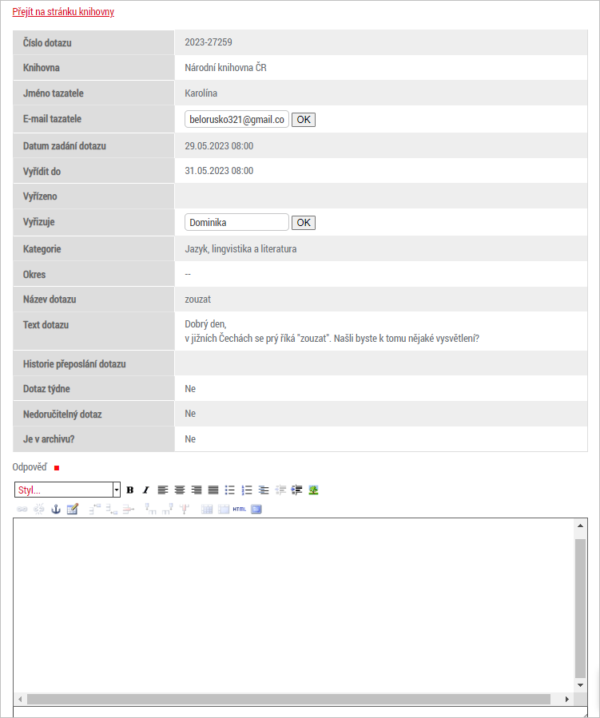
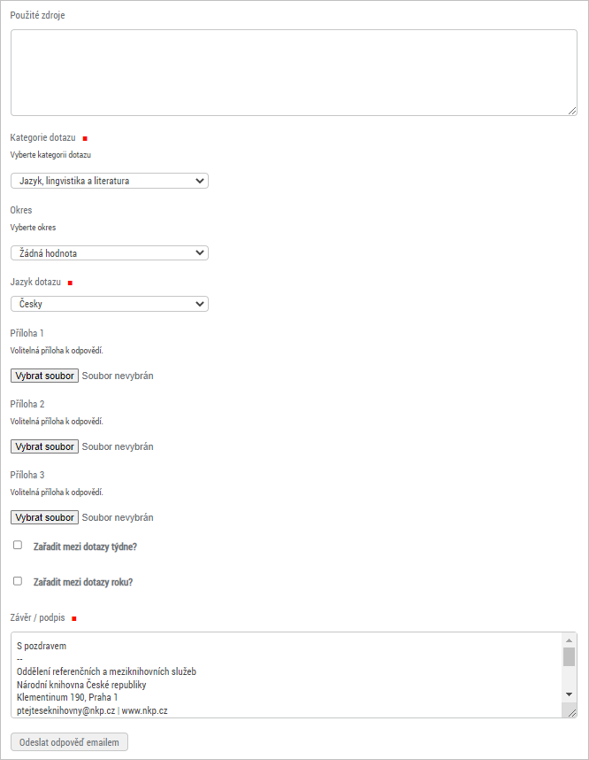
náhled na stávající způsob struktury informací v případě, že je k dotazu vkládána odpověď, která má být tazateli odeslána e-mailem

Akce po kliknutí na tlačítko ODESLAT ODPOVĚĎ E-MAILEM
Pokud odpověď připraví pracovník s oprávněním uživatel, po vyplnění formuláře pro odpověď a kliknutí na tlačítko “Odeslat odpověď e-mailem” dojde k následujícím akcím:
- supervizor dostane notifikaci o dotazu připraveném k odeslání
- v přehledu nevyřízených dotazů bude takový dotaz jednoznačně označen
- supervizor má právo připravenou odpověď v případě potřeby před odesláním ještě editovat

Pokud odpověď připraví (nebo na základě notifikace zkontroluje) pracovník s oprávněním supervizor, po vyplnění formuláře pro odpověď a kliknutí na tlačítko “Odeslat odpověď e-mailem” dojde k následujícím akcím:
- Odpověď se odešle e-mailem uživateli v níže uvedeném tvaru, e-mail je odeslán na adresu, kterou tazatel uvedl ve formuláři při zadávání dotazu.
- Systém zajistí, aby byla odpověď odeslána z e-mailové adresy knihovny, kterou odpovídající knihovna využívá pro službu Ptejte se knihovny. Tj. odpovědi nebudou uživatelům distribuovány přes poštovní server NK ČR, ale poštovní server příslušné knihovny. Alternativně budou odesílány z poštovního serveru NK ČR s tím, že případná reakce tazatele na doručený e-mail bude automaticky doručena knihovně, která odpovídala - tj. nebude doručena NK ČR.
- Tímto je dotaz považován za uzavřený a je dále evidován mezi Vyřízenými dotazy (viz scénář 3).
- Po odeslání odpovědi se systém knihovníka zeptá, zda má být dotaz zveřejněn ve veřejně přístupném archivu dotazů na www.ptejteseknihovny.cz (Ano/Ne).
  - Pokud knihovník zvolí možnost zveřejnit do archivu, otevře se dotaz znovu v podobě, jakou měl ve formuláři pro odeslání dotazu. Dotaz je nyní možné editovat ve všech polích (kromě čísla dotazu, jména tazatele a jeho e-mailové adresy).
  - Po ukončení editace knihovník pouze potvrdí změny a zveřejnění dotazu v archivu (tlačítko Zveřejnit v archivu) – viz scénáře 3 a 4.

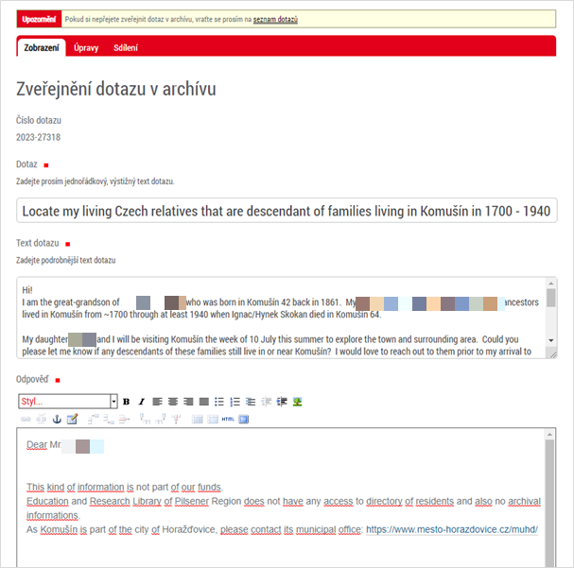
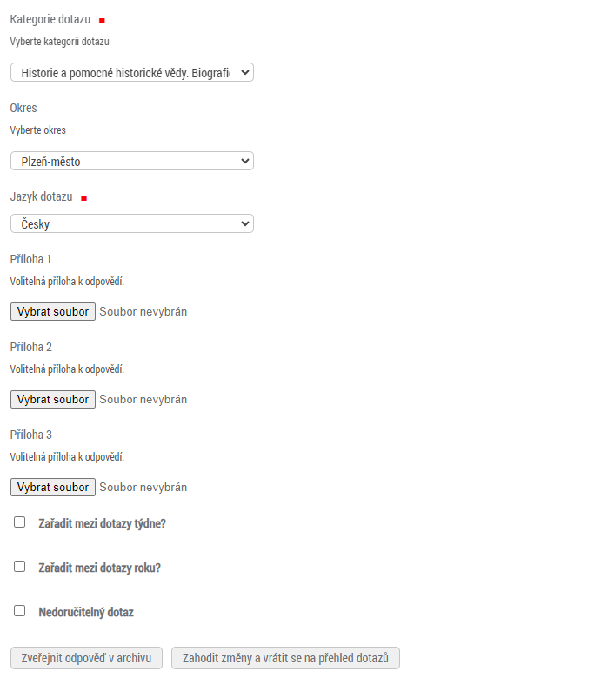
zveřejnění dotazu v archivu s možností editace polí
Podoba e-mailu odesílaného tazateli
Při odeslání odpovědi e-mailem se změní pořadí jednotlivých částí formuláře pro odpověď tak, aby jako první v e-mailu byla odpověď knihovníka (+ zdroje, pozdrav, patička), a poté následovaly informace o odeslaném dotazu (e-mail tazatele, datum zadání, název dotazu, text dotazu) + je k e-mailu přiložena příloha (pokud je nahrána).
Pokud se knihovník rozhodl použít návrh odpovědi od AI jako celek (tj. 1:1), je text odpovědi doplněn o větu: “Odpověď zpracovala AI, správnost odpovědi ověřila [název knihovny, která dotaz vyřídila]"
Součástí e-mailu je možnost vyjádřit spokojenost se zaslanou odpovědí. Tazatel má možnost spokojenost vyjádřit palcem nahoru / palcem dolů. Pokud je dotaz s odpovědí i dále publikován do veřejného archivu dotazů, palce může dávat i veřejnost (viz scénář www.ptejteseknihovny.cz - veřejný archiv dotazů). Knihovna hodnocení odpovědi tazatelem i veřejností vidí na jednom místě v administraci.
Dobrý den,
děkujeme za využití služby Ptejte se knihovny. Prohledávali jsme zdroje na volném internetu i digitální knihovnu Kramerius. Jediné vysvětlení pojmu „zouzat“, na jaké jsme při našem vyhledávání natrefili, bylo v souvislosti s objasněním původu příjmení Zouza. Toto jméno je podle příručky odvozeno od slovesa „zouzat“ = hučet, šeptat, nebo „zouzat se“ = loudat se.

Použité zdroje:
MOLDANOVÁ, Dobrava. Naše příjmení. Praha: Agentura Pankrác, 2010. ISBN 978-80-86781-14-3. Jak je kniha dostupná? (Knihovny.cz)
HOLUB, Zbyněk. Lexikon nejjižnějšího úseku českých nářečí. Dobrá Voda: Aleš Čeněk, 2003. ISBN 80-86473-40-6. Jak je kniha dostupná? (Knihovny.cz)
HUGO, Jan. Slovník nespisovné češtiny: argot, slangy a obecná mluva od nejstarších dob po současnost : historie a původ slov. Praha: Maxdorf, c2009. ISBN 978-80-7345-198-1. Jak je kniha dostupná? (Knihovny.cz)
Dejte nám vědět, jestli Vám odpověď pomohla: 

S pozdravem
Josefa Josefová
Oddělení referenčních a meziknihovních služeb
Národní knihovna České republiky
Klementinum 190, Praha 1
ptejteseknihovny@nkp.cz | www.nkp.cz
Tel: +420 221 663 linka 161
Budova: A Klementinum, Místnost: 63

TENTO E-MAIL NEMÁ POVAHU OBCHODNÍ NABÍDKY, PŘIJETÍ NABÍDKY S DODATKEM NEBO ODCHYLKOU SE VYLUČUJE. TENTO MAIL NEMÁ POVAHU PŘEDSMLUVNÍ INFORMACE. VEŠKERÁ KOMUNIKACE MEZI STRANAMI MUSÍ BÝT PROVEDENA PÍSEMNĚ S TÍM, ŽE DOKUD NENÍ JAKÝKOLIV ÚKON A JEHO OBSAH POTVRZEN DRUHOU STRANOU, NELZE JEJ POVAŽOVAT ZA JEDNÁNÍ, KTERÉ BY OSOBĚ, KTERÁ JEJ UČINILA, ZAKLÁDALO JAKÉKOLIV NÁROKY VŮČI DRUHÉ STRANĚ.
Ptejte se knihovny
http://www.ptejteseknihovny.cz
chat: pondělí - čtvrtek 9:00-16:00, pátek 9:00-14:00

Název dotazu: zouzat
Text dotazu: Dobrý den,
v jižních Čechách se prý říká "zouzat". Našli byste k tomu nějaké vysvětlení?

Odpovědět a uložit (scénář 2b)
Tuto možnost využívá knihovna v případě, že nechce, aby odpověď na zadaný dotaz byla z administrace tazateli odeslána e-mailem. Tazateli už byla odpověď doručena jinou cestou (e-mail mimo systém Ptejte se knihovny, chatem atd.) a cílem je zpravidla dotaz zodpovědět a následně publikovat do veřejného archiv na www.ptejteseknihovny.cz
Struktura údajů při odpovídání
Po kliknutí na tlačítko „Odpovědět a uložit“ se na stránce otevřeného dotazu (viz předchozí popis) otevře formulář pro odpověď. Součástí vývoje nové podoby Ptejte se knihovny je i využití propojených otevřených dat (viz samostatná specifikace). Je tedy nutné, aby byl formulář dostatečně strukturovaný. Vzhledem k rychlému vývoji v oblasti propojených dat je dále nutné, aby byl formulář po technické stránce připravený způsobem, který do budoucnosti umožní jeho snadné rozšíření (např. o další pole potřebná pro využití propojených dat) nad rámec níže uvedené struktury.
Editovat je možné vybrané údaje: E-mail tazatele, Vyřizuje, Odpověď, Použité zdroje, Kategorie dotazu, Přílohy k odpovědi, předpřipravený podpis.
Koncept odpověď se automaticky průběžně ukládá (viz popis níže).
Formulář obsahuje následující údaje:
- Údaje o dotazu - stejné informace a struktura jako u scénáře 2a
- Odpověď - stejné informace a struktura jako u scénáře 2a

Pokud k dotazu není přidělena kategorie (např. v případě, kdy tazatel dotaz zadal přímo konkrétní knihovně a nedošlo tak k přidělení kategorie), systém neumožní uložit odpovědi bez tohoto údaje. Knihovník může kategorii zvolit ručně nebo může kategorii může navrhnout AI. V tomto případě by AI mohla pracovat nejen s textem dotazu, ale i s odpovědí připravenou k odeslání.

Akce po kliknutí na tlačítko ULOŽIT ODPOVĚĎ
Po vyplnění formuláře pro odpověď a kliknutí na tlačítko “Uložit odpověď” dojde k následujícím akcím:
- Tímto je dotaz považován za uzavřený a je dále evidován mezi Vyřízenými dotazy (viz scénář 3).
- Odpověď není odesílána e-mailem tazateli, a to ani v případě, že je jeho e-mailová adresa v dotazu v příslušném poli uložena.
- Po uložení se systém knihovníka zeptá, zda má být dotaz zveřejněn v archivu (Ano/Ne). Možnost zveřejnit má pouze supervizor. Pokud supervizor zvolí možnost uložení do archivu, otevře se dotaz znovu v podobě, jakou měl ve formuláři pro odeslání dotazu. Dotaz je nyní možné editovat ve všech polích (kromě čísla dotazu). Po ukončení editace supervizor pouze potvrdí změny a zveřejnění dotazu v archivu (tlačítko Zveřejnit v archivu) – viz scénáře 3 a 4

Rozepsaná odpověď (koncept) - pro scénáře 2a, 2b
Při odpovídání podle scénářů 2a, 2b může knihovník zvolit dvě strategie:
- odpověď si připraví mimo administraci Ptejte se knihovny (např. v textovém editoru) a hotovou odpověď pak kopíruje do prostředí administrace a buď ji odesílá tazateli e-mailem (scénář 2a) nebo ji pouze ukládá do systému (scénář 2b)
- odpověď píše přímo v administraci Ptejte se knihovny - odpověď může psát ve víc vlnách (podle toho, jak shromažďuje jednotlivé podklady, může si psát poznámky, které následně přeformulovává, může odpověď v administrací psát na více místech - v kanceláři, ve studovně atd.)
Administrace PSK musí podporovat možnost uložit si rozepsanou odpověď (podobně jako to umí např. Outlook nebo jiný poštovní klient). Koncept odpovědi se automaticky průběžně ukládá. Dotaz s takto rozepsanou odpovědí je stále součástí Nevyřízených dotazů. To, že je součástí dotazu uložena rozepsaná odpověď, nijak neovlivňuje nastavení lhůt pro odpověď. Koncept odpovědi je možné měnit do doby, než je odpověď odeslána e-mailem (scénář 2a) nebo uložena do systému (scénář 2b). Dotaz, u kterého je uložen koncept odpovědi, je v přehledu nevyřízených dotazů označen (tj. je na první pohled rozpoznatelný).
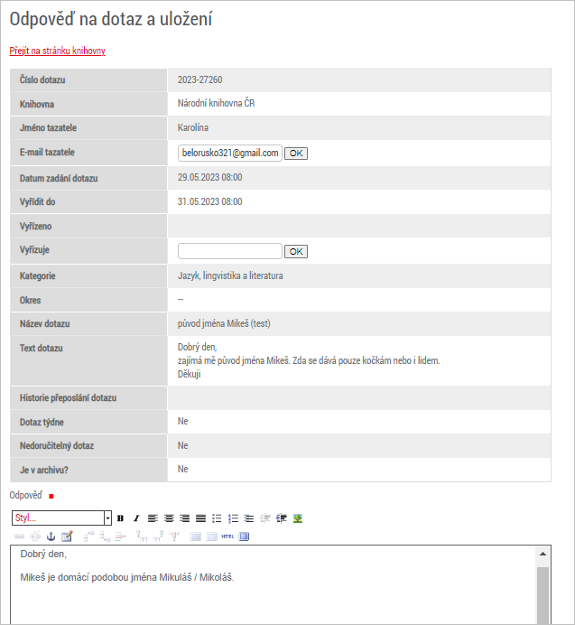
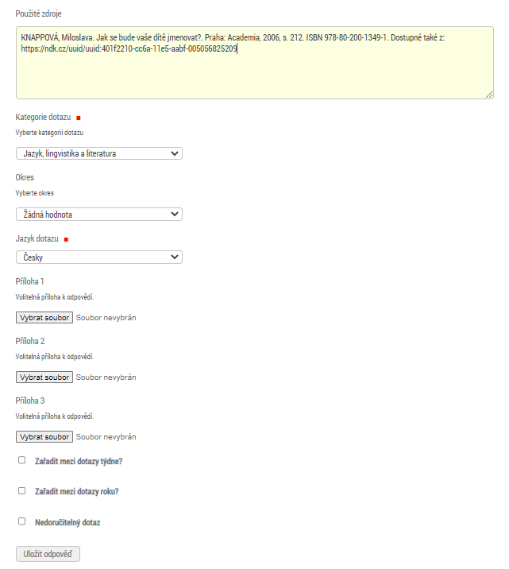
Stávající administrace PSK - odpovídání dotazu v případě, že odpověď se nemá odesílat tazateli e-mailem

Přeposlat jiné knihovně (scénář 2c)
Tuto možnost knihovna využívá v případě, že nevyřízený dotaz po oborové stránce neodpovídá zaměření knihovny, knihovna nemá k zodpovězení dotazu potřebnou literaturu a informační zdroje nebo je z textu dotazu patrné, že dotaz byl určen jiné knihovně, má knihovna možnost předat dotaz jiné knihovně, která je aktivně zapojena do služby Ptejte se knihovny.
Možnost předat nevyřízený dotaz jiné knihovně je umístěna v nabídce akcí u zobrazeného dotazu (stránka s detailem dotazu - scénář 2) v podobě tlačítka „Přeposlat jiné knihovně“. Oprávnění přeposlat dotaz má pouze supervizor.
Struktura údajů při předávání jiné knihovně
Po kliknutí na tlačítko “Přeposlat jiné knihovně” se na stránce otevřeného dotazu (viz předchozí popis) otevře formulář pro přeposlání dotazu.
V dotazu je možné editovat vybrané údaje: E-mail tazatele, Vyřizuje.
Formulář obsahuje následující údaje:
- Údaje o dotazu - stejné informace a struktura jako u scénáře 2a
  - pokud byl dotaz již jednou předán (nebo odmítnut), je součástí údajů o dotazu také informace o historii přeposílání dotazu či jeho odmítnutí ve tvaru: knihovna (může být pouze sigla), hodina a datum, kdy dotaz uvedená knihovna obdržela. V případě, že dotaz byl přeposlán již mezi vícero knihovnami, zobrazují se všechny knihovny, přes které dotaz „putoval“. U knihovny je vždy uveden čas (hodina, minuta), kdy dotaz obdržela.
- Nástroje pro přeposlání dotazu
  - výběr knihovny podle: okresu / kategorie / ze všech dostupných knihoven
    - V nabídce se automaticky nezobrazují knihovny, které jsou v daný okamžik „stažené“ ze systému, tedy neaktivní.
    - Dotaz není možné předat knihovně, která ho v minulosti již sama do aktuální knihovny předala. Stejně tak není možné dotaz předat do knihovny, která ho odmítla poté, co jí ho přidělil algoritmus.
    - V současném návrhu není při přeposílání dotazu zohledňována maximální možná kapacita zvolené knihovny. Do budoucnosti je možné zvolit odlišné řešení, které by např. zohledňovalo i tento parametr.
  - poznámka k předávanému dotazu: textové pole umožňuje např. uvést, proč knihovna dotaz předává, jaké zdroje prověřila atd. Pole je nepovinné.

Pokud je dotaz předáván první pracovní den po jeho obdržení od tazatele a jedná se o první přeposlání tohoto dotazu, pak je možné
- předat knihovně ze stejného regionu (regionální příslušnost je možné odvodit od informací o knihovně v jejím kontě (viz scénář 7)
- předat knihovně garantující stejný obor
- předat kterékoliv vhodné knihovně ze všech zúčastněných

Pokud je dotaz předáván druhý pracovní den od jeho obdržení od tazatele nebo již byl jednou v rámci systému předán, pak je možné ho předat pouze Národní knihovně
- NK ČR má jako správce systému z výše uvedených pravidel výjimku, tj. v případě potřeby může i po uplynutí 2. pracovního dne od zadání dotazu předat dotaz jiné knihovně

Pokud je předáván dotaz, který byl zadán do kategorie [libovolný obor], nejprve bude povinné místo kategorie [libovolný obor] zvolit tematicky relevantní kategorii, na základě nově vybraném kategorie již bude možné dotaz předat některé z knihoven, které nově vybranou kategorii garantují - tj. nabídnou se knihovny garantující zvolený obor. Stejně tak pokud k dotazu není přidělena kategorie protože tazatel dotaz zadal přímo konkrétní knihovně (a nedošlo tak k přidělení kategorie), systém neumožní předání dotazu jiné knihovně bez doplnění tohoto údaje.

Akce po kliknutí na tlačítko PŘEPOSLAT
Poté, co knihovník vybere odpovídající knihovnu, které chce dotaz přeposlat, popřípadě vyplní informace o tom, proč dotaz předává a jaké zdroje prošel, kliknutím na tlačítko "Přeposlat" dojde k následujícím akcím:
- Dotaz je v rámci administrace Ptejte se knihovny předán vybrané knihovně.
- Dotaz bude vybrané knihovně
- doručen do administrace, do části Nevyřízené dotazy, jako nový dotaz s tím, že číslo dotazu zůstává stále stejné; Nevyřízené dotazy jsou řazeny v pořadí, jak byly doručeny knihovně, jejíž konto je zobrazeno (jako první je řazen nejnovější), tj. při předávání dotazů je pro řazení v kontě knihovny B určující, kdy byl dotaz předán z knihovny A do knihovny B (a nikoliv kdy byl uživatelem zadán knihovně A)
- tato knihovna dostane e-mailem upozornění na nový dotaz (stejně, jako kdyby jí ho zadal přímo uživatel) - šablonu e-mailu definuje NK ČR
- Ve statistikách celkově je tento dotaz počítán pouze jednou (má stále přiděleno stejné pořadové číslo). Předávání dotazu se propíše do statistik, tzn. u ostatních knihoven je veden ve statistikách jako přijatý (přijatý přeposláním z jiné knihovny) a přeposlaný jiné knihovně (více viz scénář 6).
- Souběžně s předáním dotazu jiné knihovně v rámci PSK je uživateli automaticky odeslán e-mail, který ho informuje o předání dotazu a o tom, že se začíná počítat nová lhůta 2 pracovních dnů (viz scénář 5). Šablony tohoto e-mailu upravuje centrálně Národní knihovna ve svém Kontě knihovny (viz scénář 7). Jedna šablona je určena pro dotazy, které jsou předávány v rámci standardní lhůty 2 pracovních dnů na vyřízení dotazu. Druhá šablona je určena pro dotazy, které jsou předávány až po vypršení této lhůty (tj. aby bylo možné vložit i např. omluvný text). Vhodnou šablonu, která bude použita, určuje systém, který má informaci o dodržení, resp. překročení lhůt. Dynamicky se do předpřipravené šablony e-mailu doplňují informace o dotazu (e-mail tazatele, předmět dotazu, text dotazu, datum, kdy byl zadán původní knihovně). Dále se musí doplnit informace o tom, které knihovně je dotaz v rámci systému předáván.

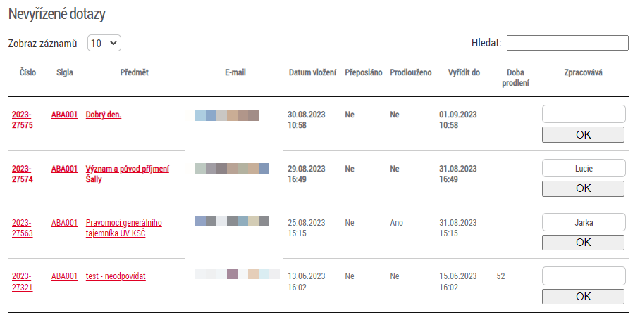
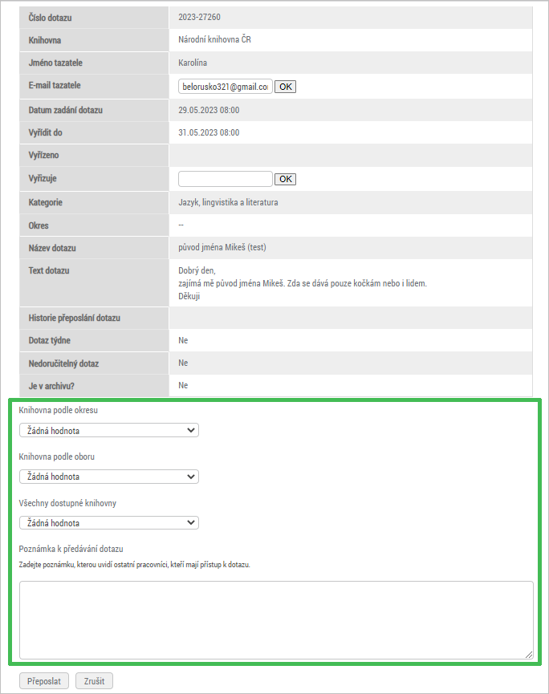
stávající administrace PSK - předání dotazu jiné knihovně
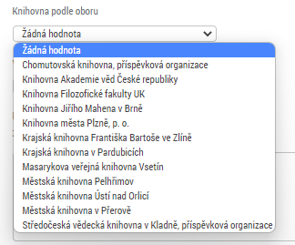
výběr z knihoven garantujících stejnou kategorii, tj. Jazyk, lingvistika a literatura
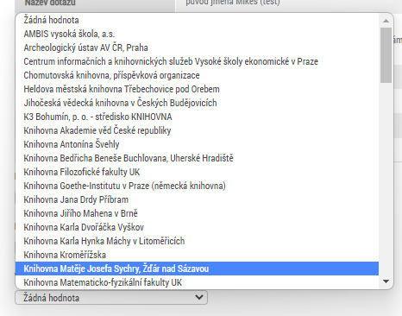
výběr ze všech aktivně zapojených knihoven (s výjimkou těch, které jsou aktuálně neaktivní - tj. stažené)

Prodloužení lhůty (scénář 2d)
Pokud knihovna potřebuje pro zodpovězení dotazu více času než je základní lhůta, může si kliknutím na tlačítko “Prodloužit lhůtu” v detailu dotazu prodloužit lhůtu pro zpracování odpovědi. Oprávnění prodloužit lhůtu má pouze supervizor.

Souběžně s prodloužením lhůty pro odpověď se tazateli posílá e-mailem s informací o prodloužení lhůty pro vyřízení jeho dotazu.
Tento e-mail tazateli se v prostředí administrace PSK vygeneruje v následující podobě:
- Text – samotný text informačního e-mailu, který je tazateli zasílán. Tento text je předpřipravený, kliknutím do textu je ovšem možné provádět změny a text přepisovat. Vždy po otevření se zobrazí předpřipravená šablona e-mailu, kterou edituje Národní knihovna ČR (v kontě knihovny NK ČR přístup k editaci šablon – viz scénář 7).
- Pozdrav– předpřipravený text, který si každá knihovna edituje v „Kontu knihovny“ (viz scénář 7). V řádku pro jméno pouze knihovník vyplní své jméno.
- Patička - předformulovaná (edituje NK ČR v části „Konto knihovny“ (viz scénář 7)
- E-mail tazatele (vyplněno samotným tazatelem) – možnost dodatečné úpravy (pro případ překlepu apod.)
- Datum zadání dotazu - ve formátu: datum; hodina, minuta (automaticky zaznamená systém po vyplnění a odeslání uživatelského formuláře pro dotaz)
- Kategorie (Předmět)/ region – vybírá tazatel / přiděluje AI, možnost dodatečné úpravy knihovníkem; region se přebírá automaticky z lokace knihovny
- Název dotazu – vyplňuje tazatel, možnost dodatečné úpravy knihovníkem
- Text dotazu – vyplňuje tazatel, možnost dodatečné úpravy knihovníkem

Akce po kliknutí na tlačítko ODESLAT
Upravený a doplněný formulář (jméno knihovníka, případné další změny v textu informačního mailu) je tazateli v uvedeném tvaru odeslán od kliknutí na tlačítko "Odeslat". Dále proběhnou následující akce:
- k původní lhůtě pro vyřízení dotazu se automaticky připočítávají další dva pracovní dny
- upomínky se posílají po uplynutí aktuálně nastavené lhůty, tj. 4 pracovních dnů (více viz scénář 5 – lhůty)

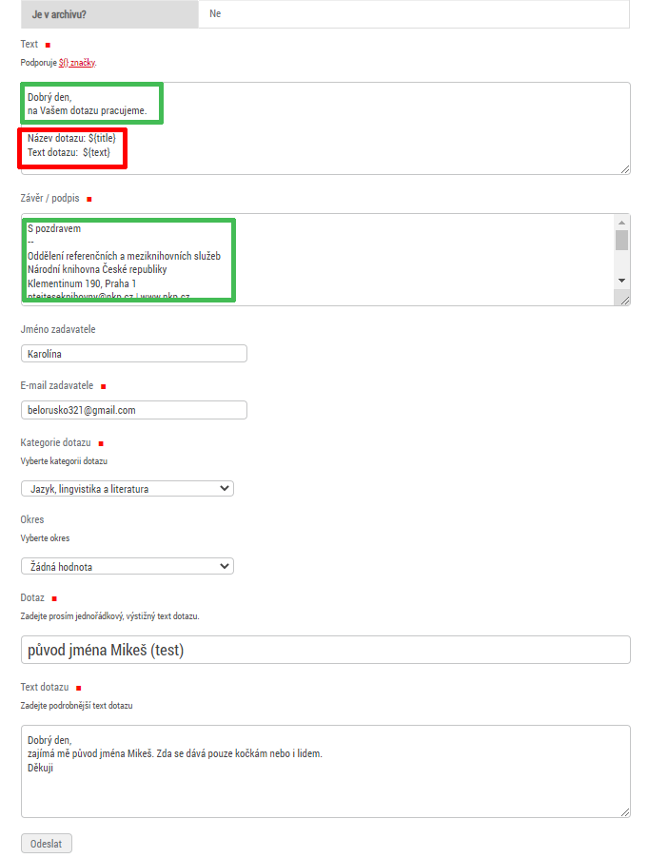
stávající struktura informací při prodlužování lhůty dotazu, zeleně označené části je možné upravovat, červeně označené části zajišťují vazbu na vložení údajů z administrace do e-mailu tazateli, tj. knihovník je nesmí upravovat

Odmítnout dotaz přidělený algoritmem (scénář 2e)

Knihovna, které byl dotaz přidělen algoritmem, ho může vyřídit jedním z následujících způsobů:
- dotaz zpracuje pomocí nástrojů administrace ve stejných lhůtách jako dotazy, které nebyly přiděleny algoritmem
  - dotaz vyřídit - 2a, 2b
  - přeposlat jiné knihovně - 2c
  - prodloužit si lhůtu - 2d
- dotaz odmítne (= scénář 2e)
  - během 1. pracovního dne od zadání dotazu může dotaz odmítnout kliknutím na speciální tlačítko, které je součástí e-mailového avíza o novém dotazu, tj. není k dispozici v rámci administrace
  - po uplynutí 1. pracovního dne přestane být tlačítko v e-mailovém avízu funkční a pro případné předání v rámci systému je nutné použít funkce v administraci
  - Součástí odmítnutí je uvedení důvodu, proč knihovna dotaz odmítá (výběr z nabídky předdefinovaných možností).

Akce po odmítnutí dotazu
- Dotaz je v rámci administrace Ptejte se knihovny předán NK ČR.
- Dotaz bude NK ČR
- doručen do administrace, do části Nevyřízené dotazy, jako nový dotaz s tím, že číslo dotazu zůstává stále stejné; Nevyřízené dotazy jsou řazeny v pořadí, jak byly doručeny knihovně, jejíž konto je zobrazeno (jako první je řazen nejnovější), tj. při odmítnutí dotazu je pro řazení v kontě knihovny B určující, kdy byl dotaz odmítnut knihovnou A a předán do knihovny B (a nikoliv kdy byl uživatelem zadán knihovně A)
- NK ČR dostane e-mailem upozornění na nový dotaz (stejně, jako kdyby jí ho zadal přímo uživatel) - šablonu e-mailu definuje NK ČR
- Ve statistikách celkově je tento dotaz počítán pouze jednou (má stále přiděleno stejné pořadové číslo). Odmítnutí dotazu se propíše do statistik, tzn. u knihovny, která dotaz odmítla, je veden jako vyřízený odmítnutím. U NK ČR je vedený jako přijatý (přijatý odmítnutím jiné knihovny) (více viz scénář 6).
- NK ČR má jako správce systému z nastavených pravidel (viz scénář 5) výjimku a odmítnutý dotaz může v případě potřeby předat jiné knihovně.
- Souběžně s odmítnutím dotazu je uživateli automaticky odeslán e-mail, který ho informuje o předání dotazu a o tom, že se začíná počítat nová lhůta 2 pracovních dnů (viz scénář 5). Šablonu tohoto e-mailu upravuje centrálně Národní knihovna ve svém Kontě knihovny (viz scénář 7). Dynamicky se do předpřipravené šablony e-mailu doplňují informace o dotazu (e-mail tazatele, předmět dotazu, text dotazu, datum, kdy byl přidělen původně vybrané knihovně). Dále se musí doplnit informace o tom, které knihovně je dotaz v rámci systému předáván.
Po spuštění Ptejte se knihovny do ostrého provozu dojde k vyhodnocování počtu odmítnutých dotazů. V rámci algoritmu bude připravena i možnost, že by se odmítnutý dotaz vrátil zpět do přiřazování algoritmem. Tato možnost (tj. vrácení odmítnutého dotazu zpět do algoritmu) bude do rozhodnutí NK ČR jako správce systému vypnuta, ale bude připravena k aktivaci.

